ИЗМЕРИТЕЛЬНАЯ СИСТЕМА ИМПУЛЬСНОГО НАПРЯЖЕНИЯ ИСИН-2. ЦАЕИ 00.00.00 РЭ

Руководство по эксплуатации
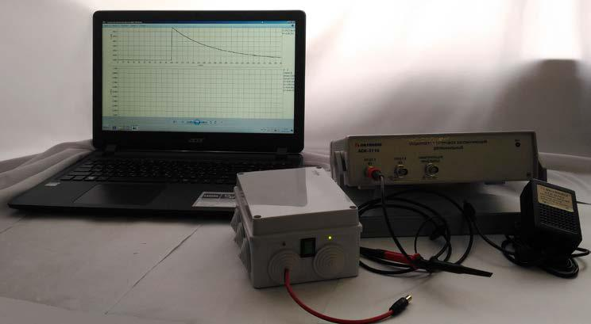

Новочеркасск 2019

1

СОДЕРЖАНИЕ

1 Основные технические данные 4

2 Устройство и работа 5

3 Программное обеспечение "MEYA‐LI". 8

4 Техническое обслуживание 16

5 Хранение и транспортировка 17

2

Настоящее руководство по эксплуатации предназначено для правильной эксплуатации измерительной системы импульсных напряжений ИСИН-2 ЦАЕИ.00.00.00.000 (далее система) и является документом, которым необходимо пользоваться при ее эксплуатации.

Руководство содержит сведения о назначении, составе, технических данных, устройстве и принципе работы ИСИН-2, ее блоков, а также инструменте и принадлежностях, маркировании, пломбировании и упаковке.
Руководство содержит сведения, необходимые для подготовки ИСИН-2

- эксплуатации, ее технического обслуживания и определяет порядок их проведения.

При работе с контрольно-измерительными приборами следует руководствоваться эксплуатационной документацией на них.
Рисунки и иллюстрации в данном документе представлены только для справки. Они могут отличаться от реального внешнего вида ИСИН-2. Отличия внешнего вида не нарушают условий и возможностей использования ИСИН-2.

Предприятие-изготовитель оставляет за собой право на внесение изменений в конструкцию изделия, не ухудшающих ее работу.

3

1 ОСНОВНЫЕ ТЕХНИЧЕСКИЕ ДАННЫЕ

 |  |  | Параметр (характеристика) |  |  | Величина
 |  |  | Количество аналоговых каналов |  |  | 2
 |  |  | Максимальная частота дискретизации |  |  | 100 МГц
 |  |  | Максимальное число выборок на канал |  |  | 131072
 |  |  | Система вертикального отклонения
 |  |  | Диапазон частот входных сигналов на:
 |  |  | 20 мВ/дел. …1В/дел. | не менее 100 МГц
 |  |  | 1В/дел. …10В/дел. | не менее 70 МГц
 | Диапазон значений коэффициента отклонения при |  |  | от 20 мВ/дел. до 10
 |  |  | сопротивлении входа 1Мом |  |  | В/дел.
 |  |  |  | с шагом 1‐2‐5
 |  |  | Пределы допускаемой относительной |  |  | ±1,5%
 |  |  | погрешности
 |  |  | Разрешение | 8 бит (256 точек на
 |  |  |  |  |  | шкалу)
 |  |  | Входной импеданс | 1 МОм±5%, 20 пФ ±5пФ
 |  |  | Система горизонтального отклонения
 |  | Пределы допускаемой основной абсолютной |  | ±(0,001*Т+10^{‐9}c),
 |  |  | погрешности коэффициентов развертки |  |  | где Т‐
 |  |  |  | длительность
 |  |  |  |  | развертки,
 |  |  |  | Т=К_{разв}+10дел.
 |  |  |  | ^{К}разв‐ |  | коэффициент
 |  |  |  |  | развертки
1.1 Условия эксплуатации системы приведены в таблице 1.
Таблица 1 – Условия эксплуатации ИСИН-2.
 | № |  | Климатические факторы |  |  | Значение
 | 1 |  | Температура окружающего воздуха, ˚С |  |  | от + 5 до + 35
 | 2 |  | Относительная влажность воздуха при температуре |  |  | 80
 |  |  | + 25 ˚С, %, не более
 | 3 |  | Атмосферное давление, мм рт. ст. |  |  | от 630 до 800

ВНИМАНИЕ: ЗАПРЕЩАЕТСЯ ЭКСПЛУАТАЦИЯ ИСИН-2 ВО
ВЗРЫВООПАСНЫХ СРЕДАХ!

4

2 УСТРОЙСТВО И РАБОТА

2.1 Назначение
Измерительная система импульсного напряжения ИСИН-2 применяется для фиксирования, измерения, оцифровки и последующей обработки импульсных напряжений, в том числе имитирующих грозовой и коммутационный импульсы в соответствии со стандартами ГОСТ1516, МЭК. Систему измерения импульсного напряжения можно использовать для научных исследований и в учебных заведениях.
2.2 Состав

- состав системы (рис.1) входит: высокочастотный запоминающий осциллограф АСК 3116 (п.2), головное устройство (п.1), автономный источник питания (п.3), измерительные щупы (п.4) и сетевой адаптер (п.5).
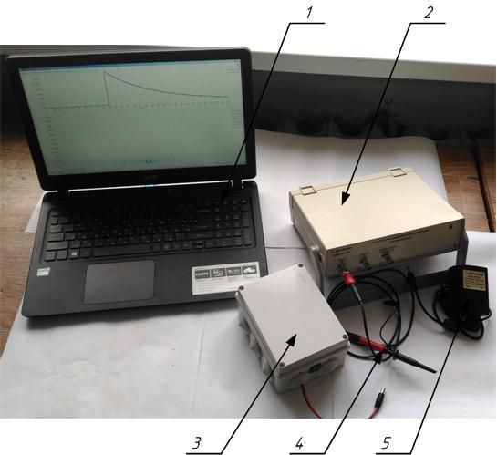

Рисунок 1.

5

2.3 Подготовка системы к работе.
Для проведения измерений необходимо:

2.3.1. Подключить высокочастотный запоминающий осциллограф с помощью информационного кабеля USB к головному устройству.

2.3.2. Подключить к высокочастотному запоминающему осциллографу автономный источник питания.

2.3.3. Подключить при помощи измерительных щупов высокочастотный запоминающий осциллограф к источнику измеряемого импульсного напряжения. Если необходимой длины измерительных щупов недостаточно, можно использовать

- качестве удлинителя радиочастотный кабель с волновым сопротивлением 50 Ом и соответствующим сопротивлением изоляции.

До начала измерений должны быть рассчитаны все возможные воздействия в измерительной цепи и приложены все необходимые меры для соблюдения основных условий использования осциллографа:

    - максимально‐допустимое значение фактического напряжения на канал – 60

  - пикового значения;

    - необходимо перед началом испытаний вычислить максимальное воздействующее значение напряжения на канал А и на канал Б, и выставить эти величины вместе с коэффициентами деления в настройках программы MEYA. Это условие необходимо для минимизации уровня помех.

6

- необходимо перед началом испытаний определить максимальное фактическое напряжение на входе в каналы осциллографа во всех неноминальных режимах. Это значение не должно превышать двукратных значений максимально‐выставленных значений.

2.3.4 Необходимо заземлить высокочастотный запоминающий осциллограф.
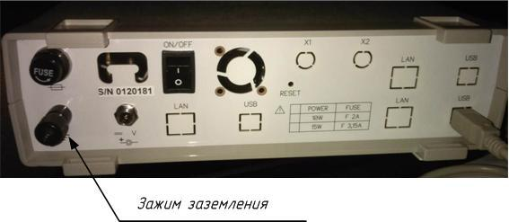

2.3.5 Подключить к головному устройству (ноутбук) сетевой адаптер (входящий в комплект).

2.3.6 Подключить к автономному источнику питания сетевой адаптер (зарядное устройство).

2.3.7 Перевести выключатель на автономном источнике питания в положение ВКЛ. и включить головное устройство (ноутбук).
2.3.8 Дождаться полного заряда встроенной аккумуляторной батареи головного устройства по показаниям системы WINDOWS и полного заряда аккумуляторной батареи автономного источника питания по яркому свечению зеленого индикатора на его корпусе.

2.3.9. На время проведения испытаний необходимо отсоединить сетевые адаптеры от головного устройства и автономного источника питания.

2.3.10 Перевести выключатель на осциллографе‐ в положение ВКЛ., запустить на головном устройстве программу "MEYA LI"

2.3.11 Выставить в панели настроек рассчитанные ранее параметры каналов осциллографа;

2.3.12 Перед подачей напряжения на объект испытаний нажать на кнопку "пуск" и дождаться окончания сбора данных. После окончания сбора данных на экране монитора появится обновленный график напряжения.

Меры предосторожности во избежание повреждения прибора.

- Запрещается работать с незаземленным прибором.

- Запрещается подавать сигнал напряжением более двукратного превышения максимально‐заданного фактического на канал, но не более 60 В пикового значения.

7

3. Программное обеспечение "MEYA‐LI"

Принцип работы с программным обеспечением

Основной принцип и этапы работы с программным обеспечением при полной установке условно можно представить в виде структурной схемы (см. Рисунок 3.2.1), если происходит сбор данных при испытаниях изоляторов напряжением промышленной частоты в условиях загрязнения и увлажнения изоляции. Работа только с собранными ранее данными условно показана в виде структурной схемы (см. Рисунок 3.2.2)

 |  | Выставить |  | Выбрать
Запустить ПО |  | необходимые настройки, |  | полярность импульса,
 |  | а также папку для |  | канал запуска, и
MEYA-LI |  | автоматической |  | форму ожидаемого
 |  | записи |  | импульса

Рисунок 3.2.1. Основной принцип и этапы работы при проведении испытаний

Запустить |  |  | Открыть |  |  | Автоматическая |  | При необходимости
ПО MEYA- |  |  | полученные |  |  | обработка |  | использовать
LI |  |  | ранее |  |  | полученных данных, |  | временную
 |  |  |  |  |  |  |  | развертку и курсор
 |  |  | оcциллограммы |  |  | расчет параметров
 |  |  |  |  |  |  |  | привязки
 |  |  |  |  |  | импульса

Рисунок 3.2.2. Основной принцип и этапы работы при работе с полученными ранее данными

8

Панель управления. Основной принцип измерения

При запуске программы на экране монитора появляется основная рабочая панель – панель управления программой (см. Рисунок 3.3.1).

Кнопки, используемые в программе, представлены и описаны в таблице 3.3.1.
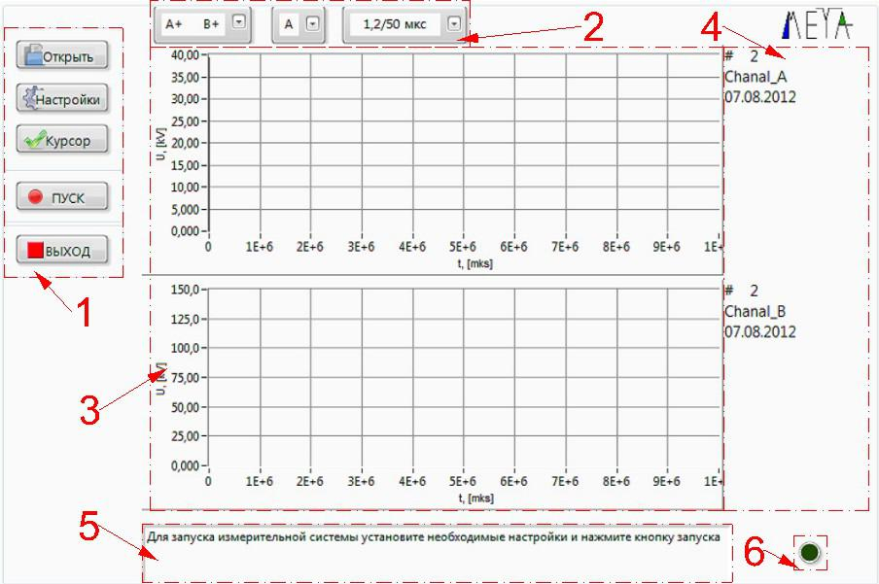

1 – главная панель управления
2 – панель вторичных настроек
3 – панель графического отображения осциллограмм

4 – панель отображения параметров осциллограмм

5 – панель текстовой подсказки

6 – индикатор запуска сбора данных

Рисунок 3.3.1. Панель управления при запуске программы

9

Таблица 3.3.1. Внешний вид и краткое описание кнопок

Кнопка на | Эквивалентная
лицевой |  | Краткое описание
 | горячая клавиша
панели
 |  | Выбор ожидаемой формы импульса
 |  | Выбор канала запуска
 |  | Выбор полярности ожидаемых импульсов
 | F4 | Открытие ранее полученных данных
 | F1 | Открытие панели настроек
 |  | Запуск временной развертки и курсора
 |  | привязки
 | F8 | Запуск режима ожидания сигнала
 |  | Завершение работы программы
 |  | Управление временной разверткой и
 |  | курсором привязки
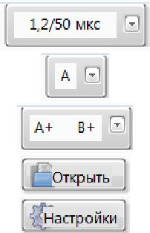
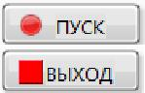

Для проведения измерения импульсов высокого напряжения можно выделить следующие основные этапы подготовки измерительной системы MEYA‐LI:

- Подключение питания измерительной системы. Заземление корпуса измерительной системы, а также вводов каналов осциллографа.

- Подсоединение кабелей измерения к каналам осциллографа.

- Запуск ПО MEYA‐LI.

- Выставление соответствующих настроек в панели настроек (см. Рисунок 3.3.2): коэффициентов деления каналов (с учетом встроенных щупов 10:1 или 100:1), максимально ожидаемых значений импульсов напряжений, количества точек предзаписи (общее количество точек записи на канал – 60 тыс. точек); выбор соответствующей папки для сохранения осциллограмм (см. Рисунок 3.3.3).

- Выставление соответствующих настроек на главной панели (см. Рисунок 3.3.1, панель вторичных настроек): выбор ожидаемой формы импульса, выбор канала запуска, выбор полярности ожидаемых импульсов.

- Не позднее чем за 5 сек. и не ранее чем за 3 ч. до ожидаемого появления импульса напряжения запустить режим сбора данных. Для чего нажать кнопку "Пуск" на главной панели управления, после чего при корректной работе измерительной системы "загорится" индикатор запуск сбора данных.

ЗАМЕЧАНИЕ! Пока "горит" индикатор сбора данных ЗАПРЕЩАЮТСЯ любые манипуляции.

10

При запуске панели настроек с помощью кнопки "Настройки" (см. Таблица 3.3.1) на экране монитора появляется вспомогательная рабочая панель – панель настроек (см. Рисунок 3.3.2).

Для выбора соответствующей папки для сохранения осциллограмм необходимо

нажать кнопку , в появившемся окне "указания пути" войти в выбранную папку и нажать кнопку (см. Рисунок 3.3.3).

- строке состояния (см. Рисунок 3.3.2) выводится текст ошибки выбранных настроек и рекомендации к их устранению. Устранение ошибок, указанных в строке состояния – строго обязательно!
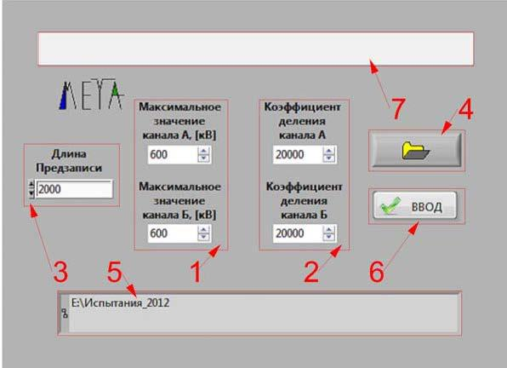

1 – установка максимально ожидаемого значения импульса
2 – установка коэффициента деления измерительной системы с
учетом щупов напряжения 10:1 или 100:1

3 – количество точек предзаписи (с учетом общего количества точек записи
 | на канал 60 тыс. точек), рекомендуемое значение 2000.
4 | – выбор соответствующей папки для сохранения осциллограмм
5 | – панель отображения выбранной папки для сохранения осциллограмм
6 | – ввод соответствующих настроек, и закрытие панели настроек
7 | – строка состояния

Рисунок 3.3.2. Панель управления при запуске программы

11

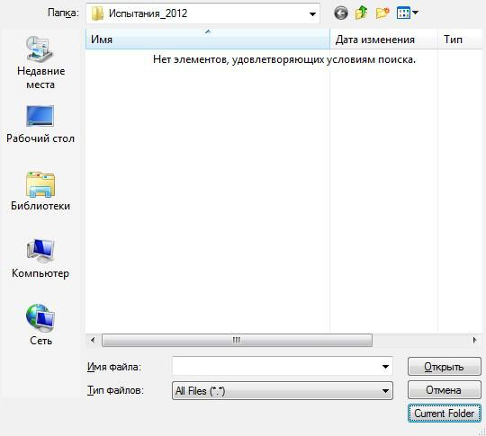

Рисунок 3.3.3. Выбор папки для сохранения осциллограмм.

На главной панели управления (см. Рисунок 3.3.1) реализована панель текстовой подсказки, необходимая для описания текущих ошибок программы, а также путей к устранению данных ошибок.

На панели отображения параметров осциллограмм выводятся следующие основные параметры импульсов:

- Для полных импульсов напряжения, близких к стандартному грозовому импульсу напряжения при отсутствии среза:

а) номер осциллограммы;

б) U_{ampl} – амплитудное значение импульса напряжения; в) Tf – длительность фронта;
г) Tv – длительность импульса;

д) S ‐ средняя скорость нарастания (крутизна нарастания); е) b* ‐ относительное значение выброса.

- Для срезанных импульсов напряжения, близких к стандартному грозовому импульсу напряжения:

а) номер осциллограммы;
б) U_{max} – максимальное значение импульса напряжения; в) Tf – длительность фронта;

г) Tc – время среза;
д) S ‐ средняя скорость нарастания (крутизна нарастания).

3. Для полных импульсов напряжения, близких к

12

стандартному коммутационному импульсу при отсутствии среза:

а) номер осциллограммы;
б) U_{max} – максимальное значение импульса напряжения;

в) Tp ‐ время подъема импульса;

г) Tf – длительность фронта;
д) Tv – длительность импульса;
е) Td – время свыше 90%.

- Для срезанных импульсов напряжения, близких к стандартному коммутационному импульсу:

а) номер осциллограммы;

б) U_{max} – максимальное значение импульса напряжения; в) Tp ‐ время подъема импульса;
г) Tf – длительность фронта; д) Tc – время среза;

е) Td – время свыше 90%.

На главной панели управления (см. Рисунок 3.3.1) реализована панель графического отображения осциллограмм, необходимая для визуального контроля за волной импульса, а также для подробного изучения формы импульса посредством дополнительной функции временной развертки и курсора привязки, для чего на панели отображения параметров осциллограмм выводятся дополнительные параметры текущих показаний курсора:

а) U' – мгновенное значение испытательного напряжения, измеренное в точке расположения курсора;
б) T' – место расположения курсора.

Основные кнопки управления главной панели для работы с осциллограммами

показаны на Рисунок 3.3.4

Кнопка запуск временной развертки и курсора привязки 1 (см. Рисунок 3.3.4)

вызывает подменю управления разверткой показанное на Рисунок 3.3.5.

13

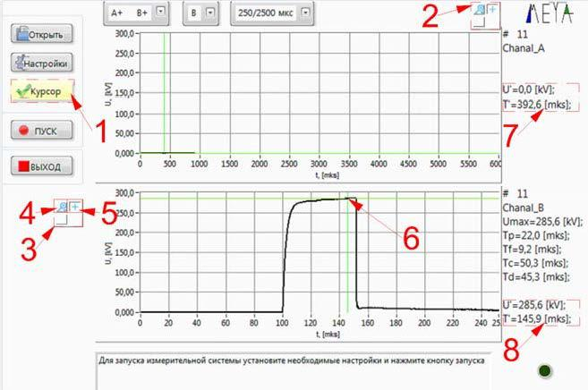

1 ‐ кнопка запуска дополнительной функции временной развертки и курсора

привязки;

2, 3 ‐ кнопки управления функциями временной развертки и курсора привязки
каналов A и B соответственно;

4 ‐ кнопка управления временной развертки и двумерного перемещения графика;

5 ‐ кнопка активации перемещения курсора привязки;
6 – измерительный курсор, привязанный к осциллограмме;
7, 8 ‐ отображения дополнительных параметров осциллограмм каналов A и B соответственно.

Рисунок 3.3.4. Кнопки управления для работы с осциллограммами
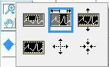

Слева – направо сверху вниз:

1‐я кнопка выводит выделенный двумерный участок (область) графика; 2‐я кнопка разворачивает по горизонтали выделенный участок;

14

3‐я кнопка разворачивает по вертикали выделенный участок; 4‐я кнопка выводит полностью весь график на экране;

5‐я векторно (во всех 4‐х направлениях) увеличивает график из той точки, в которой установлен курсор;

6‐я – векторно уменьшает график в ту точку, в которой установлен курсор.

Рисунок 3.3.5. Панель управления разверткой

Работа панели управления разверткой показана на примере кнопки развертки по горизонтали выделенного участка (см. Рисунок 3.3.6). При нажатом курсоре выделен участок справа (обведен красным цветом и указан тонкой красной стрелкой). После отжатия кнопки курсора на графике появляется выделенный по горизонтали участок (слева). Стрелкой показан переход из первого во второе положение.
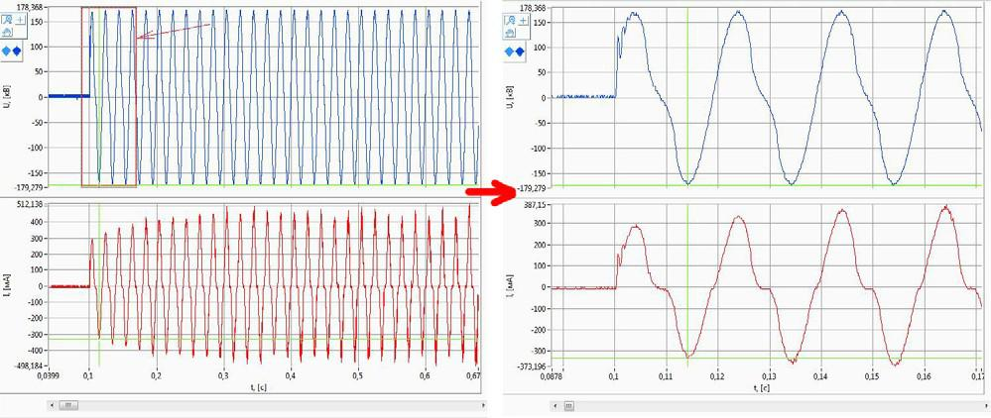

Рисунок 3.3.6. Пример работы кнопки развертки по горизонтали выделенного участка

15

Рекомендации и замечания

1 ‐ ПРОВЕРЯЙ ИСПЫТАТЕЛЬНУЮ И ИЗМЕРИТЕЛЬНУЮ ЦЕПЬ! Перед запуском измерительной системы импульсов высокого напряжения необходимо повторно проверить цепь измерения.

2 ‐ ВВОДИ НАСТРОЙКИ ПЕРЕД ОСЦИЛЛОГРАФИРОВАНИЕМ! Перед входом в

режим осциллографирования ОБЯЗАТЕЛЬНО необходимо ввести

соответствующие корректные настройки (см.п. 3.3). Напомним, что максимально–допустимое значение напряжения, подаваемого на канал – 60В!

3 ‐ ПРИ НЕОБХОДИМОСТИ ПЕРЕЗАГРУЖАЙ ПК! Работа ПК может быть нестабильной. При необходимости возможна перезагрузка ПК.

4 ‐ ВОВРЕМЯ ЗАПУСКАЙ СБОР ДАННЫХ! Запуск сбора данных необходимо осуществлять не позднее чем за 5 сек. и не ранее чем за 3 ч. до ожидаемого появления импульса напряжения. Для чего необходимо нажать кнопку "Пуск" на главной панели управления, после чего при корректной работе измерительной системы "загорится" индикатор запуск сбора данных.

5 ‐ ПРАВИЛЬНО ЭКРАНИРУЙ УСТАНОВКУ И ОБЯЗАТЕЛЬНО ЗАЗЕМЛЯЙ ЭКРАН! При сборе данных в момент возникновения перекрытия возможен сбой

сбора данных и "зависание" программы. Наличие данной ошибки говорит о неправильном экранировании измерительного оборудования или о подаче повышенного напряжения на канал.

6‐ НЕ НАЖИМАЙ НА ВСЕ ПОДРЯД! При открытых вспомогательных панелях (все, кроме главной панели управления) нельзя обратиться ни к панели управления, ни к любой другой панели. Необходимо закрывать все вспомогательные панели только нажатием на кнопку выхода.

16

4. Техническое обслуживание

После каждого использования системы необходимо полностью заряжать встроенные аккумуляторные батареи головного устройства и автономного источника питания, не соблюдение данного требования приведет к снижению ресурса аккумуляторных батарей.

Замена предохранителя осциллографа

Если при включении питания осциллографа индикатор «ВКЛ.» не
светится, необходимо заменить предохранитель.

Для замены предохранителя нужно:
Отключить автономный источник питания;

- удалить предохранитель из разъёма «FUSE» на задней панели осциллографа;

- установить исправный предохранитель номиналом 2А в разъём «FUSE» на задней панели осциллографа.

Внимание. осциллограф не содержит других узлов и деталей, предназначенных для технического обслуживания пользователем.

Замена аккумуляторной батареи автономного источника питания:

Если на панели автономного источника питания светится красный индикатор

  - в ходе зарядки (не менее 4 часов) не достигается яркого свечения зеленого индикатора необходимо заменить аккумуляторную батарею автономного источ-ника питания, для этого:

- снять верхнюю крышку, открутив четыре винта;
- открутить хомут удерживающий аккумуляторную батарею;

- отсоединить наконечники от клемм аккумуляторной батареи и извлечь её;

- установить новую аккумуляторную батарею, подключить наконечники к клеммам, СТРОГО СОБЛЮДАЯ ПОЛЯРНОСТЬ;

- закрепить аккумуляторную батарею хомутом, установить и закрутить верхнюю
крышку;

- осуществить зарядку автономного источника питания.

Рекомендуемый тип аккумуляторной батареи автономного источника питания:

VENTURA GP-6-4,5-S либо аналогичный по напряжению и габаритам.

17

5. Хранение и транспортировка

Данная система требует аккуратного обращения и ухода в процессе эксплуатации, транспортирования и хранения на складе. Система, прибывшая на склад предприятия, от транспортной упаковки может не освобождаться и храниться в упакованном виде, ОДНАКО НЕ РЕЖЕ ОДНОГО РАЗА В 3 МЕСЯЦА необходимо проводить зарядку встроенных аккумуляторных батарей головного устройства и автономного источника питания.
Условия хранения:
температура окружающего воздуха, –10...+50 °С
относительная влажность воздуха не более 80 % при температуре 25 ^{о}С.

- помещениях для хранения не должно быть пыли, паров кислот, щелочей, а также газов, вызывающих коррозию.
При первичном вскрытии упаковки системы должны быть приняты меры к сохранению упаковочного материала и деталей для повторного использования.
Перед транспортированием систему необходимо упаковать, при этом:

  - Составные части и упаковочный материал очищаются от грязи и пыли.

  - Если составные части подвергался воздействию влаги, они просушивается в теплом сухом помещении в течение двух суток.

  - Упаковка системы производится после полного выравнивания температуры составных частей с температурой помещения, в котором выполняется упаковка.

Система допускает транспортирование всеми видами транспорта в упаковке при условии защиты от прямого воздействия атмосферных осадков.

При транспортировании воздушным транспортом система в упаковке должна размещаться в герметизированных отсеках.

Предельные условия транспортирования: температура окружающего воздуха, –30...+50 ^{о}С

Примечание. Предприятие‐изготовитель оставляет за собой право использовать для упаковки приборов транспортные (тарные) ящики любой конструкции, принятой на предприятии.

Изготовитель: ООО НПП “Электромаш”

346428, г. Новочеркасск, Ростовской области, ул. Полевая 7 тел/факс (863 52) 2-53-50, 2-53-51, 2-53-71.
E-mail: electromash01@gmail.com

www.electromash.com

- связи с постоянной работой по совершенствованию изделия, повышающей его надежность и улучшающей условия эксплуатации, в конструкцию могут быть внесены изменения, не отраженные в настоящем издании и не влияющие на условия эксплуатации.

18

